Актуальные вопросы по единому пособию

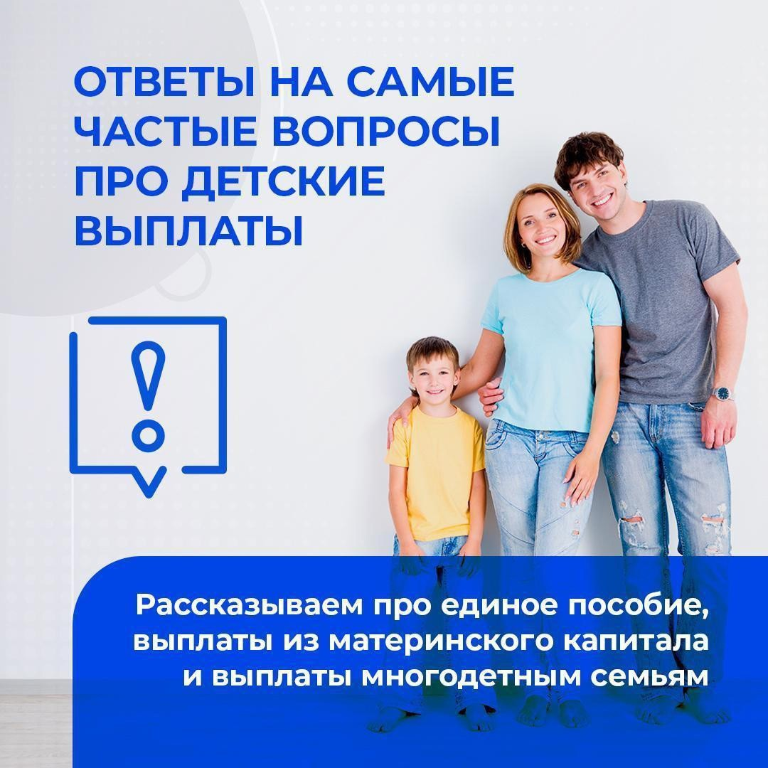
На вопросы отвечает руководитель клиентской службы (на правах отдела) в Муслюмовском районе ОСФР по РТ Фарида Ганиева.
- «Могут ли работающие родители, которые уже получают пособие по уходу за ребенком до 1,5 лет, оформить единое пособие?»
- Да. Если ежемесячный доход на человека в семье не превышает регионального прожиточного минимума на душу населения и семья пройдет критерии комплексной оценки нуждаемости, единое пособие будет назначено.
- «Как узнать на какой стадии рассмотрение заявления?»
- Если заявление подано в электронном виде, вся информация о статусе отображается в личном кабинете на портале Госуслуги. В личный кабинет поступит уведомление о принятом решении. В других случаях поступает уведомление о необходимости донести какие - либо документы, если их нельзя запросить через систему межведомственного электронного взаимодействия.
- «Почему заявление принято давно, а решения еще нет. Другие подали заявление позже и уже получили ответ?»
- Рассмотрение заявления занимает до 10 рабочих дней, в отдельных случаях до 30 рабочих дней. Это зависит от того, как быстро поступают сведения из других ведомств. Если по выплате вынесен отказ, уведомление об этом направляется в течение 1 рабочего дня.
- «Почему деньги не поступили, если решение о назначении пособия вынесено?»
- После вынесения решения первая выплата поступает течение 5 рабочих дней после принятия решения о назначении. Далее, вы будете получать средства каждое 3 число месяца при перечислении на банковские реквизиты. И с 1 по 25 число при перечислении на почту.
- «Кто входит в состав семьи при оценке нуждаемости?»
- В состав семьи входят заявитель, его супруг(а), несовершеннолетние дети заявителя, дети, находящиеся под опекой (попечительством), дети до 23 лет, если они обучаются по очной форме.

